**关于龙南农贸市场摊位（店面）二次招租公告**

现有龙南农贸市场主市场内摊位（店面）47个，自产自销内摊位16个，共计63个。欲对外二次公开招租，请有意承租者携带有效证件于2024年12月18日17：00分前到德化县瓷都市场运营有限公司报名（地址：南门农贸市场二楼204办公室），具体竞价时间、地点、形式等详见招租须知。

联系人：小陈

电 话：18965623310

招租人：德化县瓷都市场运营有限公司

2024年11月27日

**关于龙南农贸市场摊位（店面）二次招租投标须知**

**德化县瓷都市场运营有限公司**采用**公开招租**方式确定**龙南农贸市场摊位（店面）招租**的承租人，现将有关事项公告如下：

1. ****报名条件****：

（1）满十八周岁具有完全民事行为能力的中国公民或企业独立法人或其他组织均可；

（2）未被列入严重违法失信行为记录名单。

****二、投标方式：**采用明标暗投的方式，各摊位（店面）底价详见附件3。**

****三、报名地点：****德化县瓷都市场运营有限公司（地址：南门农贸市场二楼204办公室）。

****四、报名截止时间：****即日起至2024年12月18日下午17时00分。

****五、其它事项****

报名为法人或其他组织的应提供营业执照、法定代表人（或负责人）的身份证件，如委托代办的还应提供法人授权委托书及代理人的身份证件；报名为自然人的须提供本人身份证件；上述证件均为复印件，龙南农贸市场市场内63个摊位（店面）投标保证金按人民币 **伍仟元整 （￥：5000 元）/个**，报名时提供投标保证金缴款凭证，缴款凭证上应注明投标标的。竞标人可以同时参与1个或多个摊位（店面）竞价，并按照所投标的分别缴交投标保证金（拒绝现金缴存），投标保证金缴款凭证上应注明投标标的（如：**龙南农贸市场*号摊位（店面）投标保证金**），未提交投标保证金，无资格参与投标。

**保证金账户信息：**

**账户名称:德化县行政服务中心管理委员会；**

**开户银行:中国农业银行德化县支行；**

**账号:1358 0101 0400 33635；**

**注**：**携带转账凭证登记报名，报名者应与银行缴款人姓名一致方取得竞价资格，否则无权参加投标，逾期不予报名。**

1. **标的物概况**：龙南农贸市场市场内摊位（店面）共计63个，本次标的物租金须由竞标人对所投的摊位（店面）进行报价（即人民币 元/个/月），各摊位（店面）底价详见附件3。竞价人可在公告期间可自行现场勘察了解摊位（店面）位置及面积等情况，以上标的物以现状为准**（勘察联系人：小郑 电话 18050906985）。**
2. **租赁用途：**仅限于农贸市场有关经营，不得用于其他经营用途。且成交人须严格按照招租人规定的经营范围及种类经营（具体详见附件2“布局示意图”，主市场1号和12号已成交，不再参与竞价，主市场35号和44号此次未招租），具体经营内容和种类须向招租方申请并经招租方同意。

**八、租赁年限：三年，**自2025年1月1日起至2027年12月31日止，租金固定不变。14号摊位为五年，自2025年1月1日起至2029年12月31日止，租金第四、五年以第三年为基数增长2%。（如遇特殊情况，租赁年限可由成交人与出租方另行协商）。

**九、递交报价函截止时间（开标时间）：**

**2024年12月19日14时30分[主市场摊位（店面）1号--34号（1号和12号除外）]；**

**2024年12月20日14时30分[主市场摊位（店面）36号--51号及自产自销区1号--16号（44号除外）]。**

（投标人须于上述截止时间前递交完整密封并由投标人签字或盖章的报价函，逾期递交或未递交或未按规定密封的，将被拒收，报价函格式详见附件1）。

**十、投标地点：德化县公共资源交易管理中心（德化县行政服务中心九楼）。**

**十一、出现下列情况之一的，该投标人不具备竞价资格**

（1）未按规定交纳投标保证金或未按规定进行报名的；

（2）未对《报价函》进行密封的；

（3）未按规定时间提交《报价函》的；

（4）投标报价最高价低于公布的底价的；

（5）提交的《报价函》未经投标人签字或盖章确认的；

（6）报名人数不足3家的；

**十二、履约保证金：**成交后，成交人须按每个所成交标的6个月租金缴纳合同履约保证金，成交多个标的的需缴纳全部成交标的的履约保证金，成交人在接到《中标通知书》的3天内应签订《租赁合同书》并缴纳合同履约保证金到出租方指定的银行账户。在合同履行完毕后（无违约）无息退还。未成交的投标保证金在开标完毕7个工作日后如数退还（不计付利息）。

**十三、**成交人转让成交权的，招租人有权没收其履约保证金，造成的任何损失均由承租方承担。

**十四、租金支付方式：**租金按月支付，每月10日缴交当月租金，因合同到期等原因不足月的按实际天数支付租金。逾期支付每日收取月租金2％违约金，若逾期超过1个月，招租人有权终止合同，取消承租人的租赁权并没收其履约保证金，每个摊位（店面）卫生费需另外收取。

**十五、**成交人经营项目应符合国家法律、法规及相关业务主管部门的有关规定进行守法经营。不能经营有污染项目。

**十六、**成交人在经营使用时所产生的水电、维护等费用应自行承担，所成交摊位（店面）区域内垃圾等废弃物须及时收集并清理。

**十七、**成交人经营的农贸市场项目应服从市场监督部门的有关管理。

**十八、**其他有关农贸市场经营的范围和内容等详见《租赁合同书》，本须知及《租赁合同书》解释权归招租人所有。

**十九、**报价人竞价时须承诺成交后经营所成交摊位（店面）的经营者，可以为1人或2人，若后期经营的人员非报价人竞价时所承诺的人员，招租人有权取消其成交资格并扣除履约保证金，若因此产生诉讼费用，均由违约人（成交人）承担。

德化县瓷都市场运营有限公司

2024年 12月27日

**附件1**

**报价函承诺书**

**年 月 日**

|  |  |  |  |
| --- | --- | --- | --- |
| **关于龙南农贸市场摊位（店面）招租** | | | |
| **投标人名称（盖章或签字）** | **报价人承诺的经营者姓名** | **标的号（按图纸标注的摊位（店面）号填写）** | **投标报价(元/个/月)** |
|  |  |  |  |

**投标人代表签字： 联系电话：**

**注：“投标人名称”栏需加盖公章，若以自然人投标的须自然人本人签字确认。**

**附件2**

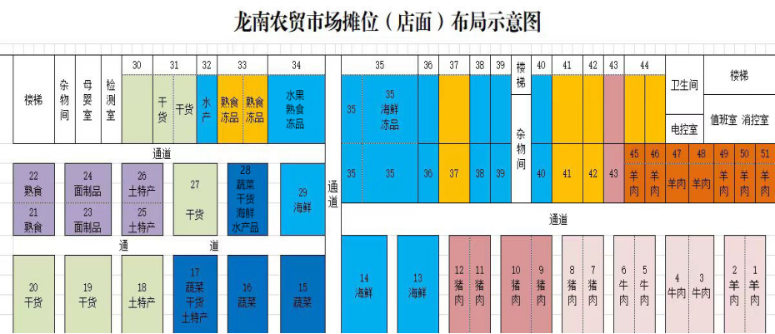

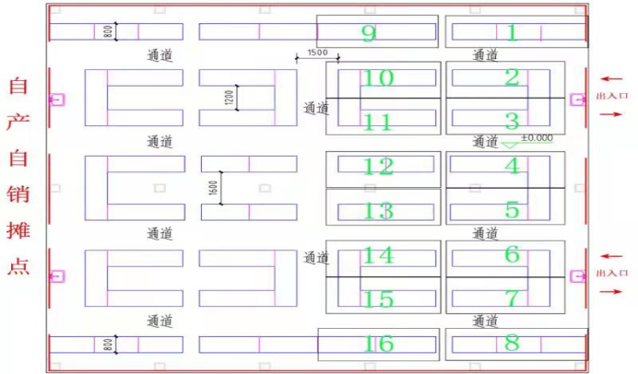

附件3：

龙南农贸市场摊位（店面）公开招投标保留价

单位：元/位·月

|  |  |  |  |  |  |  |  |  |
| --- | --- | --- | --- | --- | --- | --- | --- | --- |
| 主  市  场 | 摊位号 | 保留价 |  | 摊位号 | 保留价 |  | 摊位号 | 保留价 |
| 1 | 已成交 | 18 | 2200 | 35 | 此次未招租 |
| 2 | 1900 | 19 | 2330 | 36 | 2000 |
| 3 | 1850 | 20 | 3230 | 37 | 2010 |
| 4 | 1850 | 21 | 2050 | 38 | 1800 |
| 5 | 1750 | 22 | 2020 | 39 | 1800 |
| 6 | 1750 | 23 | 2010 | 40 | 2000 |
| 7 | 1550 | 24 | 1950 | 41 | 1810 |
| 8 | 1551 | 25 | 2020 | 42 | 1000 |
| 9 | 1650 | 26 | 1950 | 43 | 1800 |
| 10 | 1651 | 27 | 3810 | 44 | 此次未招租 |
| 11 | 1751 | 28 | 3900 | 45 | 1000 |
| 12 | 已成交 | 29 | 4550 | 46 | 750 |
| 13 | 3410 | 30 | 1200 | 47 | 450 |
| 14 | 4050 | 31 | 2010 | 48 | 550 |
| 15 | 3058 | 32 | 1520 | 49 | 650 |
| 16 | 2528 | 33 | 2820 | 50 | 1200 |
| 17 | 2150 | 34 | 1500 | 51 | 1500 |
| 自  产  自  销  区 | 摊位号 | 保留价 |  | 摊位号 | 保留价 |  | 摊位号 | 保留价 |
| 1 | 1050 | 7 | 1050 | 13 | 900 |
| 2 | 1050 | 8 | 1050 | 14 | 900 |
| 3 | 1100 | 9 | 900 | 15 | 900 |
| 4 | 1152 | 10 | 900 | 16 | 900 |
| 5 | 1050 | 11 | 900 |  |  |
| 6 | 1203 | 12 | 900 |  |  |